Données recueillies

Ce rapport a été réalisé dans le cadre du projet MIMETIC
« Logiciel pour l’entraînement combiné à l’interaction sociale collaborative et à l’apprentissage moteur dans le trouble du spectre de l’autisme » financé dans le cadre du programme « Autisme et Nouvelles Technologies ».

Travail réalisé par
TEDyBEAR et LIMSI-CNRS

Auteurs :
Centre TEDyBEAR : Jacqueline NADEL
CNRS-LIMSI : Tom GIRAUD, Brian RAVENET, Jean-Claude MARTIN

Le projet a été soutenu par :

Retrouvez les résultats de la recherche sur les sites :
https://mimetic.limsi.fr/doku.php
https://www.firah.org/fr/logiciel-pour-l-entrainement-combine-a-l-interaction-sociale-cooperative-et-a-l-apprentissage-moteur.html

La FIRAH est une Fondation reconnue d’utilité publique, qui souhaite mettre la recherche au service des acteurs de terrain. Elle est présidée par Patrick Gohet.
C’est pour répondre aux besoins et attentes des personnes handicapées que la FIRAH a été fondée et qu’elle se développe aujourd’hui autour de ces activités :
- Soutenir des projets de recherche appliquée sur le handicap.
- Dynamiser la valorisation les résultats de ces recherches en particulier auprès des acteurs de terrain.
- Animer la diffusion des connaissances sur le handicap produit à travers le monde.
http://www.firah.org

Tedybear

Tedybear est un ensemble de centres médico-sociaux à caractère expérimental dédiés à l’éducation de jeunes enfants avec trouble du spectre de l’autisme (TSA) âgés de 3 à 11 ans, dont la plupart sont non verbaux. Ces centres sont agréés par l’ARS d’Ile de France. L’un est implanté à Saint-Cloud, l’autre plus récent est situé à Paris. TEDyBEAR a développé un concept pédagogique innovant fondé sur l’inclusion scolaire et la coordination avec la famille et les aidants
Dans l’objectif d’inclusion scolaire : Partage du temps entre l’école et le centre ; Coordination avec l’école : participation à l’ESS, au GEVASCO, mise en place de cahiers de liaison, de visites du centre par les enseignants et AVS, et par les thérapeutes libéraux (orthophoniste, psychomotricien, ergothérapeute).
Dans l’objectif de coordination avec la famille : Cahier pédagogique remis chaque fin de semaine avec fiche hebdomadaire du/de la psychologue référent/e, courbes mensuelles des comportements positifs et négatifs ; Fiche hebdomadaire des éducateurs renseignant sur l’autonomie et l’adaptation sociale aux pairs ; tablette-relais journalier vers les familles montrant des clips de la journée ; En retour, fiche hebdomadaire remplie par les parents et renseignant sur le comportement à la maison durant la semaine
Tedybear fonctionne en 1/2/3 : un enfant pour un psychologue durant les thérapies, 2 enfants pour un psychologue pour les activités pédagogiques, 3 enfants pour un éducateurs pour les activités faisant relais avec l’école dans le domaine de la socialisation.
Le travail pédagogique est de type neuro-éducation avec pour base l’exercice du cerveau social. Un focus particulier est placé sur l’imitation qui est centrale pour le développement en ce qu’elle entretient des rapports étroits avec les grandes fonctions, perception, action, langage, et constitue le support initial de la communication et de l’apprentissage. Les thérapies sont de deux types : imitation pour développer la communication non verbale et l’apprentissage par observation, et kinect pour développer la connaissance du corps et le calibrage de l’organisation spatiale.

LIMSI-CNRS (www.limsi.fr, BP 133, 91403 Orsay).

Le Laboratoire d'Informatique pour la Mécanique et les Sciences de l'Ingénieur est un laboratoire de recherche pluridisciplinaire qui rassemble des chercheurs relevant de différentes disciplines des Sciences de l’Ingénieur et des Sciences de l’Information ainsi que des Sciences du Vivant et des Sciences Humaines et Sociales. Administrativement, le LIMSI est une unité propre du CNRS, rattachée à l’Institut des Sciences de l'Information et de leurs Interactions du CNRS.
Les recherches en interaction homme-machine s'intéressent d'une part à analyser, comprendre et modéliser les interactions entre humains et systèmes artificiels. Le groupe CPU qui participe à ce projet se concentre sur la psychologie des interactions affectives non-verbales et collectives chez l'humain ainsi sur que la conception d'interfaces homme-machine affectives et virtuelles. Les membres du groupe sont des enseignant-chercheurs de l’Université Paris-Saclay en Informatique, Interaction Humain-Machine et en Psychologie.
Plusieurs projets concernent l’entraînement à des compétences sociales pour (enfants, adolescents et adultes ; avec ou sans pathologie) comme par exemple la conception de personnages virtuels pour l’entraînement à des entretiens d’embauche ou formation du personnel soignant à l’aide de patients virtuels. Les chercheurs participent à la définition de cadres théoriques, la conception des interactions humain-machine et leur évaluation expérimentale.

Sommaire

I. Introduction 5
II. Données de mouvements enregistrées automatiquement par la plateforme 5
III. Logiciel de visualisation des données de mouvement 6
IV. Annexe 1 : exemples de données de mouvement enregistrées automatiquement par le système MIMETIC 7
V. Annexe 2 : déroulement de l’enregistrement des fichiers de logs par la plateforme 9

Introduction

Ce livrable a été réalisé dans le cadre du projet MIMETIC « Logiciel pour l’entraînement combiné à l’interaction sociale coopérative et à l’apprentissage moteur ».
Ce livrable est destiné notamment aux professionnels ayant certaines compétences techniques et souhaitant avoir des explications sur la manière dont la plateforme MIMETIC enregistre des données sur les mouvements réalisés par les enfants durant les sessions d’entraînement aux actions conjointes.
Ce rapport décrit les données d’interactions recueillies durant le projet lors de sessions avec les enfants et illustre leur visualisation avec un programme dédié.
D’autres types de données collectées sont décrites dans d’autres livrables :
- Les réponses des parents au questionnaire (livrable « Etude des besoins »)
- Les films décrivant les actions motrices (livrable « Bibliothèque d’actions motrices collaboratives »)
Enfin, nous rappelons que qu’il n’est pas possible de fournir des films d’enfants interagissant avec le dispositif pour des raisons de protection des données privées.

Données de mouvements enregistrées automatiquement par la plateforme

Les données ne comportent aucune donnée nominative identifiant les enfants participants qui sont représentés par un identifiant anonyme.
Les données collectées sont disponibles sur simple demande par email à MARTIN@LIMSI.FR

Les données collectées sont fournies dans un fichier .xls qui comporte un onglet par enfant avec toutes les informations stockées pour toutes les sessions d’entraînement ayant eu lieu avec cet enfant. Chaque session comporte les informations pour les scénarios (aussi appelés exercices) réalisés durant cette session.

Chaque onglet comporte les données suivantes concernant un même enfant :
- Date session : date et heure du début de la session
- Audio active
- Height child (m) : taille de l’enfant (qui a été utilisée pour fixer la taille de l’agent virtuel)
- Agent : l’agent virtuel avec lequel a interagit l’enfant : Lola ou Michou
- Speed (m/s) : Vitesse du mouvement
- Distance lag (m)
- Height shelf (m) / Hauteur de l’étagère
- Nb scenario : nombre de scénarios / exercices réalisés et enregistrés durant la session
- Et pour chaque scenario, une ligne avec les informations suivantes
  - Result : résultat de l’exercice : SUCCESS ou FAILED ou ABORTED
  - Object taken : l’objet qui a été pris par l’enfant : BOX ou TABLE ou CHAIR
  - Duration (s) : durée du scénario
  - FrameRate (frame/s)
  - Nb segment of mvt : nombre de segments du mouvement
  - Max speed (m/s) : Vitesse maximale durant le scénario
  - Normalized jerk score (no unit) :
  - Mean distance with Agent (m) : distance moyenne entre la trajectoire suivie par l’enfant et la trajectoire suivie par l’agent virtuel (plus précisément il s’agit de la trajectoire de la partie tangible de l’objet et de la trajectoire de la partie virtuelle de l’objet)
  - Std distance with Agent (m)
  - Lag of best lagged correlation (s)
  - Best lagged correlation on Speed (no unit)

Un exemple est fourni en Annexe 1.
Le déroulement d’enregistrement des données est décrit en Annexe 2.

Logiciel de visualisation des données de mouvement

Afin de faciliter l’exploitation des données de mouvement collectées durant les sessions avec les enfants, un logiciel de visualisation a été développé dans le cadre du projet.

Annexe 1 : exemples de données de mouvement enregistrées automatiquement par le système MIMETIC

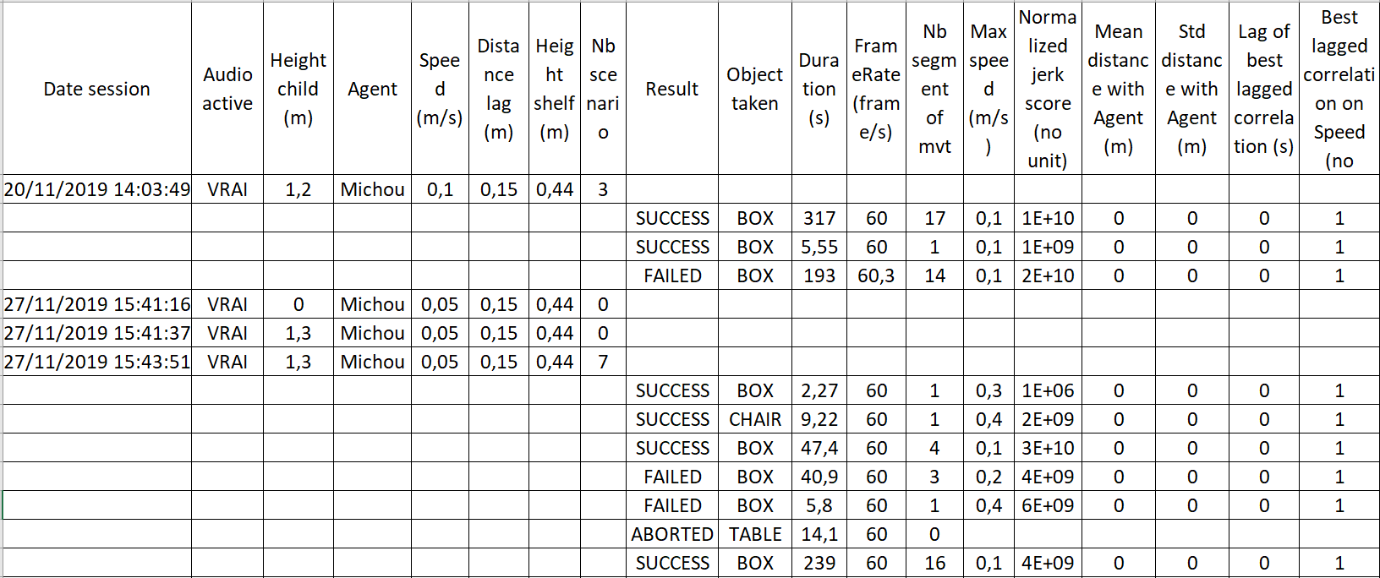
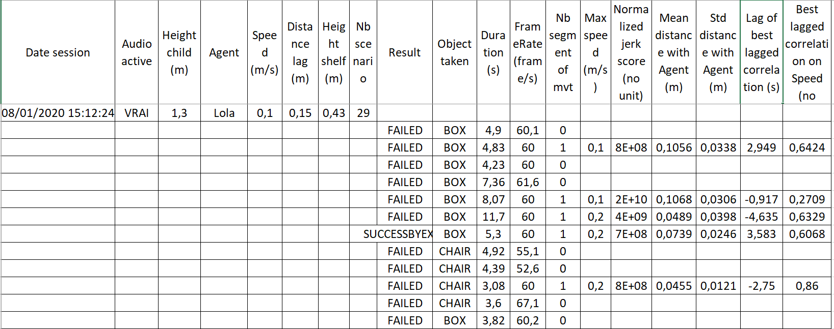

Annexe 2 : déroulement de l’enregistrement des fichiers de logs par la plateforme

Une session est considérée comme lancée dès lors que le système affiche un des deux personnages virtuels (Lola ou Michou) en attente de commande.
Dès qu'une session est lancée, un premier fichier est créé contenant la configuration de la session ("session details"). La session est identifiée dans le nom du fichier par la date et l'ID du participant, par exemple : "7_9_2019_9h3m22s636_ID_1_sessiondetails.txt".

Ensuite, dès qu'une tâche est saisie par l'opérateur à l'aide du boitier numérique (par exemple "Mettre la boîte sur la table"), un fichier est créé pour cette tâche. Un fichier est créé pour chacune des tâches.
Ce fichier en format csv (Comma Separated Value), qui est identifié par la date de session, l'id du participant, un id de tâches et le résultat de cette tâche ("Succès" ou "Echec"), contient tous les déplacements de chacun des objets du système, leur version réelle détectée par les souris et la webcam, et leur version virtuelle tenue par le personnage virtuel.

Un répertoire est généré, son nom est conçu à partir de la date du jour et de l'ID saisi par l'opérateur dans l'interface de l'application (sur l'écran d'accueil).
Dans ce répertoire, un fichier texte avec le tag sessiondetails est généré pour chaque configuration (ici la configuration pour lola ET la configuration pour michou, donc 2),
Ensuite, pour chacune des configurations, 4 fichiers csv sont générés, un pour chaque instruction (8 en tout donc). Ce qui fait un total de 10 fichiers dans 1 répertoire.

